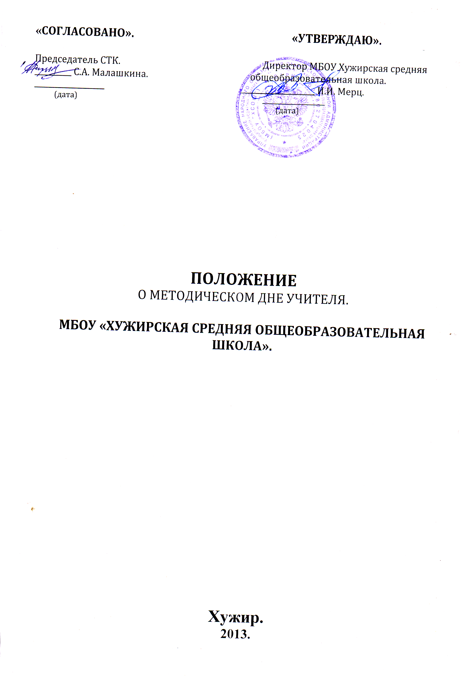
1. Общие положения.

1.1. Педагогическим работникам МБОУ «Хужирская средняя общеобразовательная школа» (далее по тексту – Школа) на основании коллективного договора и по соглашению между работником и администрацией Школы предоставляется методический день.
1.2. Он устанавливается при условии объема учебной нагрузки учителя, не нарушающей учебного режима школы, нарушения требований санитарно эпидемиологических правил и других нормативных документов, не создающих перегрузки учащихся.
1.3. Цель предоставления методического дня - создание необходимых условий для повышения педагогического мастерства, совершенствование методической подготовки, повышение профессиональной компетентности учителя.
1.4. Методический день не является дополнительным выходным днем.

2. Режим методического дня.

2.1. Перед началом каждого учебного года, педагогические работники, в сроки, установленные администрацией школы, представляют заместителю директора школы по учебно-воспитательной работе примерный план разработки методических материалов, который осуществляется в ходе методических дней, а также описание предполагаемых результатов работы по темам самообразования.
2.2. В методический день учителя занимаются самообразованием:

• изучением законодательных актов и нормативных документов по вопросам образования и воспитания;
• овладением новыми педагогическими технологиями, адаптацией их к своим условиям;
• изучением передового педагогического опыта;
• знакомством с новинками научно-педагогической литературы;
• разработкой методических материалов по своему предмету, а также по внеклассной работе;
• разработкой индивидуальных планов для учащихся;
• посещают уроки, работают в библиотеках, в районном методическом кабинете.

2.3. Педагогические работники Школы представляют заместителю директора по учебно-воспитательной работе примерный план разработки методических материалов и предполагаемые результаты по темам самообразования (согласованные с методическим объединением учителей-предметников). Приложение № 1.

3. Обязанности учителя-предметника в методический день:

- присутствовать и (или) участвовать в работе всех общественных, заранее запланированных мероприятий, проводимых в Школе и вне ее территории;
- при необходимости заменять учителей; отсутствующих из-за болезни;

- при выполнении обязанностей классного руководителя быть на дежурстве в Школе вместе со своим классом.
- присутствовать на открытых уроках коллег из методического объединения, в котором он состоит.

4. Контроль за соблюдением режима методического дня.

4.1. Контроль за тем, как соблюдается режим методического дня, осуществляет заместитель директора по учебно-воспитательной работе. Он:

- Контролирует работу учителей по самообразованию.
- Дает индивидуальные рекомендации учителям по темам их самообразования.
- Организует и проводит методические дни, теоретические и практические семинары.
- Осуществляет помощь в составлении индивидуальных программ самообразования.
- Организует и проводит диагностику результатов работы учителей и повышения их мастерства.

Приложение № 1.
План разработки методических материалов на 2012 – 2013 учебный год.

Ф.И.О. учителя - предметника ______________________________________________
Преподаваемый предмет ____________________________________________________
Тема по самообразованию ___________________________________________________
__________________________________________________________________________

Форма отчета: ______________________________________

План мероприятий: _________________________________________

Дата:

